活動內涵類別 | ▇整體學校衛生政策 |  | □營造安全校園環境 |  |  | □菸害防制 |  | □檳榔健康危害防制
活動內涵類別 | □愛滋病防制 |  | □藥物濫用防制 |  |  | □健康相關社團 |  | □發行健康報
活動內涵類別 | □推動健康操 |  | ▇推動校園環境衛生 |  |  | □健康飲食 |  | □健康體適能
活動名稱 | 101年113班旗津淨灘活動
活 動 期 間 | 101年12月23日(日)PM12:30~2:30
主 辦 單 位 | 113班導師薛秀雲老師 |  |  |  | 協辦單位 |  | 學務處衛生組
參 與 人 數  (單位：人) | 參加人員 | 38人
預期成效  （量化） | - 由學生對環境保護的認識，進而帶動家庭及社區，使人人都能為維護地球生態環境盡心盡力。  - 加強垃圾減量及資源回收工作宣導，培養學生惜福、造福之美德。
實際支出總額 | 新台幣0元
成 果 照 片
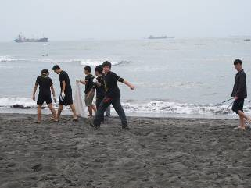 |  |  |  | 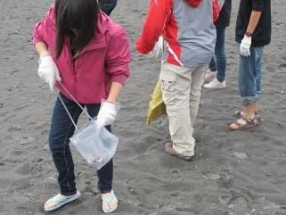
旗津淨灘開始 |  |  |  | 海灘撿垃圾
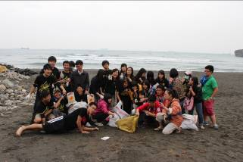 |  |  |  | 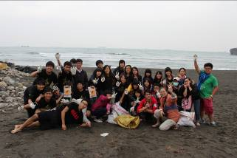
全班快樂照 |  |  |  | 全班快樂照

成 果 照 片
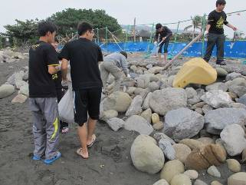 | 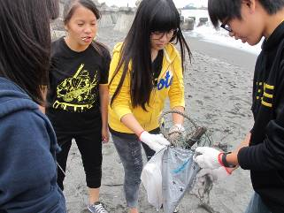
石頭縫也有很多垃圾 | 奇怪的東西都有
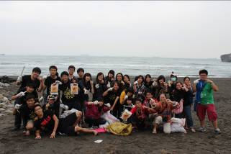
全班快樂照

